Разбор задачи направления Forensics CTFlearn (для чайников). Автор: Кочева Елизавета

В задании сказано просто найти флаг. К нему приложено фото:

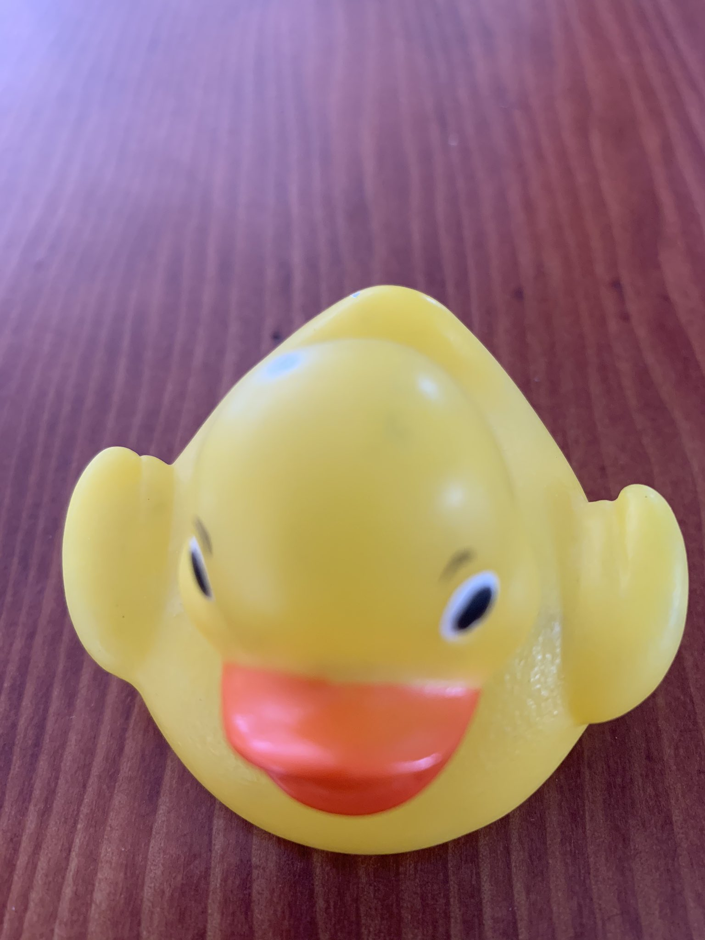

1 RubberDuck.jpg

Самое первое, что мы можем сделать с этим фото – это скачать и открыть в специальной программе *Hex-редактор* или любой похожей. Суть в том, что эта программа показывает нам файл в байтах, где мы можем отследить каждый символ в шестнадцатеричной системе счисления, а также альтернативное отображение данных как текста в кодировке ASCII.

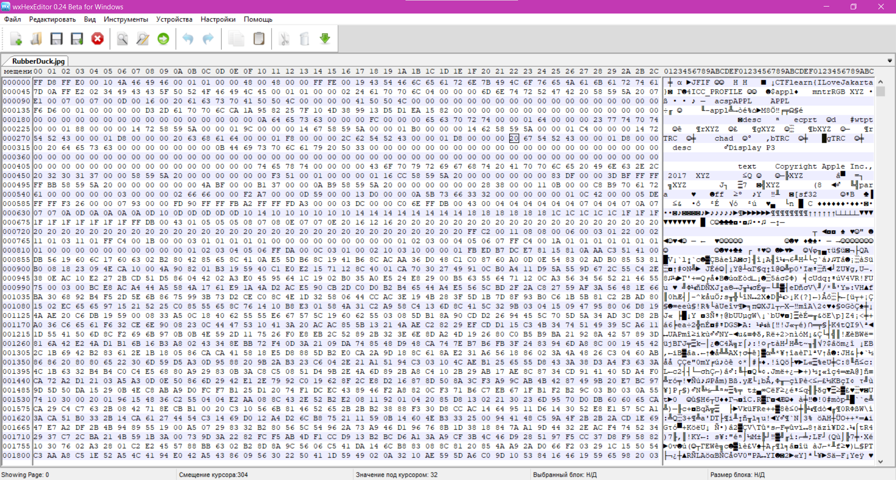

2 scrin1.png

Мы знаем, что наш флаг должен иметь вид: CTFlearn{flag}. Изучаем колонку справа (альтернативное отображение данных), ищем текст, который укажет нам, что это флаг.

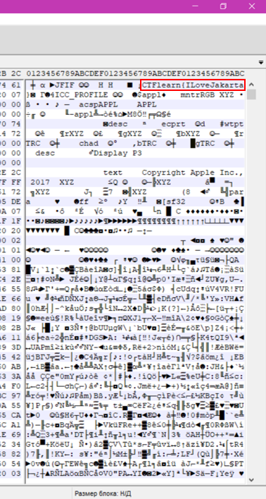

3 scrin2.png

Флаг найден!

Ответ: CTFlearn{ILoveJakarta}.